Prénom :                                    Date:                                                                           

LE TEMPS

L’automne

Capacité travaillée : Connaître les saisons et leurs caractéristiques.
Aide du maître | + | ++ | +++

Consigne 1 : Colorie le début et la fin de la phrase de la même couleur.

L’automne commence 
La saison avant l’automne est 
La saison après l’automne est 
L’automne se termine 
 Le 23 septembre
 Le 21 décembre
 L’hiver
 L’été

Consigne 2 : Le temps qu’il fait souvent en automne : écris Vrai ou Faux.

En automne, il fait très chaud.
En automne, il pleut souvent.
En automne, on peut se baigner.
En automne, il fait nuit tard.
En automne, il y a les premières gelées.
En automne, il n’y a jamais de brouillard.

Consigne 3 : Colorie les fruits de l’automne et barre ceux qui n’appartiennent pas à cette saison.

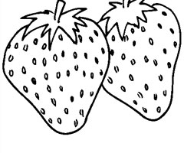
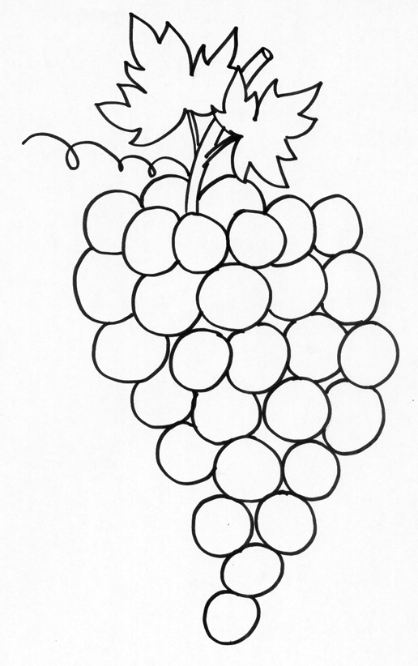

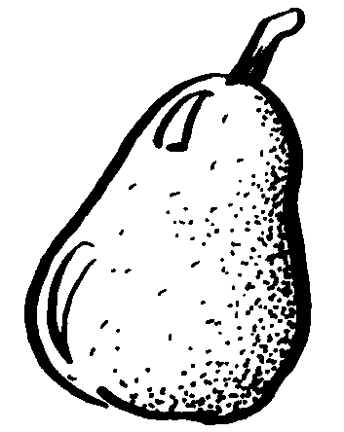
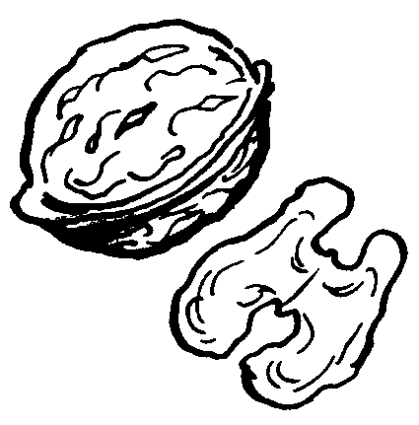
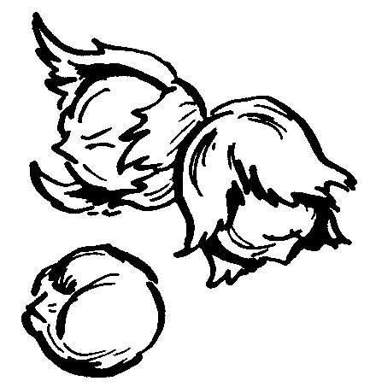
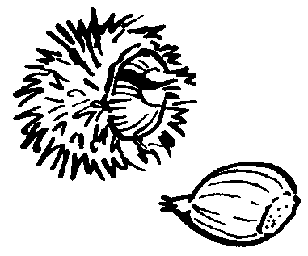
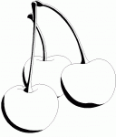

Les animaux

Certains oiseaux partent vers les ………………………….………………………… comme les hirondelles, les canards sauvages et les cigognes.
Ils ……………………………………………………… : ce sont des oiseaux ………………………………… .
D’autres animaux, font des ……………………………..………… pour l’hiver.

La végétation: complète

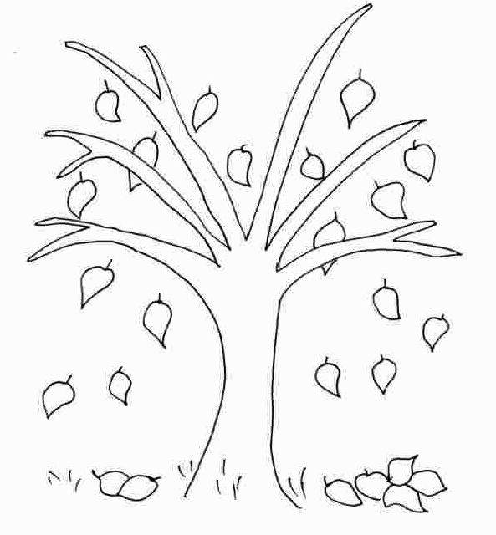 | Les feuilles des arbres changent de couleur, puis …………………………………………......
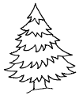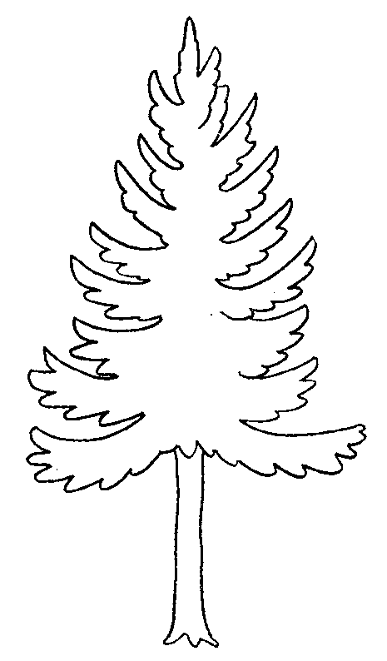 | Les arbres qui ont des épines ne les …………………………………………………………. pas et restent verts, comme le pin et le sapin.

